Эскиз оконного блока

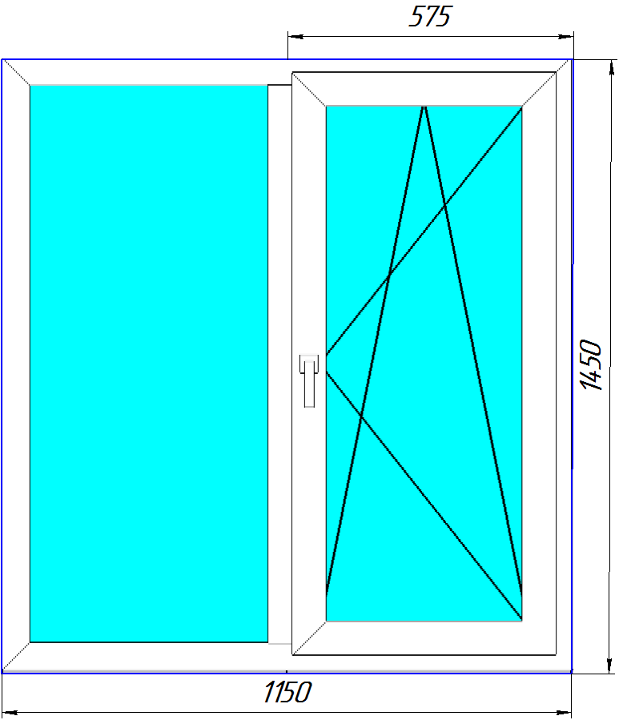
Количество – 10 шт.

Примечание: Размеры оконного блока указаны ориентировочно. В течение 3 (трех) рабочих дней с даты заключения контракта, необходимо выехать на объект и произвести замеры оконного проема.

